Уважаемые родители! Обычная бельевая прищепка- это отличный тренажер для интеллектуального и физического развития детей. Я предлагаю вам игры и занятия с прещепками и вы увидите, какие интересными и полезными могут быть казалось бы простые бытовые предметы. Прищепки интересно использовать для игры, занятия с прищепками развивают детские пальчики, делают их более сильными и ловкими помогают развивать речь.
- Расскажите ребенку для чего нужны прищепки, покажите как обращаться с ними.
- Проведите игровой пальцевой тренинг с прищепками.
- Вместе с ребенком смастерите забавные игрушки на основе прищепок.
- Изготовьте простейшие дидактические пособия с прищепками для тренировки счета и закрепления геометрических форм, развития речи.
- Предложите ребенку нанизать прищепки на веревочку.
- Натяните веревочку между стульями и предложите повесить кукольное белье с помощью прищепок.
- Устройте прищепочное состязание «между членами семьи- посоревнуйтесь, кто больше прищепок прикрепит на веревочку»
- Изготовьте карточки для дидактических игр «Веселые прищепки»
- Используйте прищепки- как детали конструктора, вместе с ребенком создавайте интересные игрушки.
- Создайте театр на прищепках и разыграйте спектакль всей семьей.
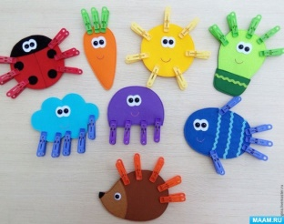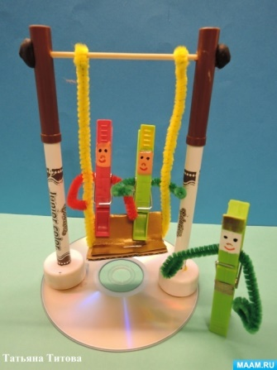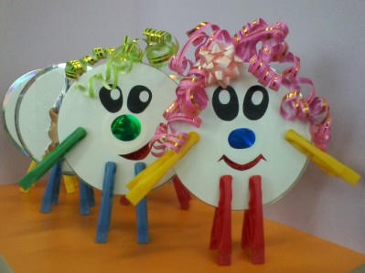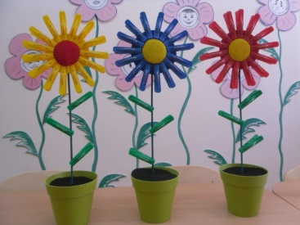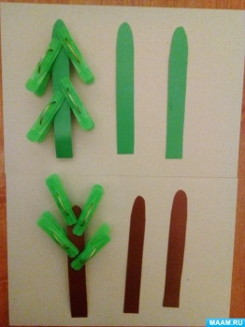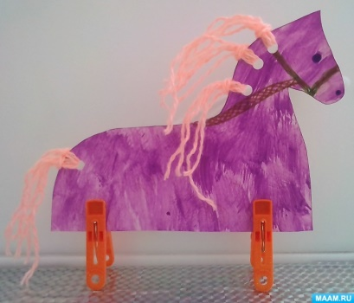
Уважаемые родители! Я желаю вам провести время дома во время карантина вместе с детьми интересно и увлекательно.

